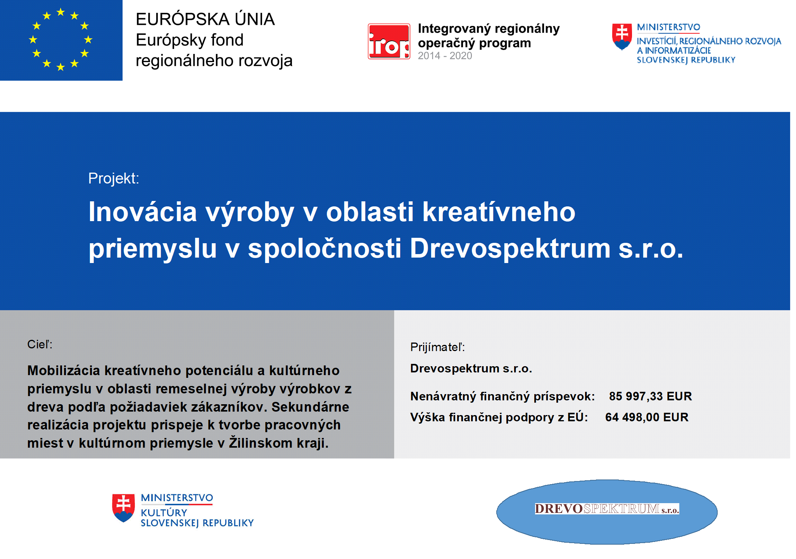

Informácia o realizovanom projekte

Cieľom projektu „Inovácia výroby v oblasti kreatívneho priemyslu v spoločnosti DREVOSPEKTRUM s.r.o.“ bola mobilizácia kreatívneho potenciálu a kultúrneho priemyslu v oblasti remeselnej výroby výrobkov z dreva podľa požiadaviek zákazníkov. Sekundárne realizácia projektu prispela k tvorbe pracovných miest v kultúrnom priemysle v Žilinskom kraji.

Špecifické ciele (výsledky projektu):
1. Podstatné zvýšenie ekonomickej výkonnosti podniku, rast tržieb a pridanej hodnoty – podnik zavedením nového výrobného programu v oblasti remeselnej výroby výrobkov z dreva výrazne zvýšil svoju ekonomickú výkonnosť, dosiahol rast tržieb a vysoký nárast pridanej hodnoty (nová výroba s vysokou pridanou hodnotou).
2. Zavedenie inovatívnych a vyspelých technológií do výroby – podnik nákupom najmodernejších technológií zabezpečil využívanie unikátnych vyspelých výrobných technológií. Podnik na základe podrobnej predprojektovej plánovacej činnosti dôsledne a podrobne naplánoval realizáciu jednotlivých projektových aktivít.
3. Vytvorenie prostredia na zvyšovanie inovačného potenciálu podniku – prostredníctvom spustenia nového výrobného programu sa zabezpečil nový impulz pre vývoj nových unikátnych výrobkov podniku. Následne sa posilnil inovačný potenciál podniku a prepojenie na výskum a vývoj. Technológie pre výrobu produktov zabezpečili možnosť vývoja inovatívnych produktov podľa špeciálnych požiadaviek zákazníkov, posilnil sa vývojový potenciál spoločnosti. Podnik už v minulosti do tejto oblasti investoval nemalé prostriedky a nový výrobný program predstavuje pre inovácie nový rozmer.
4. Rozvoj ekologickej výroby s použitím špecializovaných technológií pre trvalo udržateľný rozvoj – technológie pre nový výrobný program zabezpečili výrobu s minimálnymi emisiami a s ohľadom na energetickú efektívnosť. Nákup technológií výrazne šetrí spotrebu materiálu ako aj energie pri kusovej výrobe. Všetky technológie, ktoré sú predmetom projektu, boli kupované od dodávateľov s požiadavkou na špeciálne environmentálne vlastnosti – energetickú efektívnosť, nulové emisie. Výrobný program je zavedený s požiadavkami na trvalú udržateľnosť vo všetkých oblastiach.
5. Zvýšenie zamestnanosti v regióne, podpora multiplikačných efektov a generovanie nových podnikateľských aktivít - vďaka tvorbe nových pracovných miest v dôsledku spustenia nového výrobného programu a predpokladaného nárastu predaja a následné rozširovanie ponuky výrobkov má projekt vďaka multiplikačným efektom výrazne pozitívny vplyv na zamestnanosť v regióne. Projekt zabezpečil vytvorenie dvoch nových pracovných miest (všetky pracovné miesta sú pre neaktívne osoby). Projekt bude v ďalšom období generovať vytváranie nových výrobných programov pre špecializované produkty. Týmto spôsobom bude priamo aj nepriamo generovať ekonomickú aktivitu obyvateľstva v regióne, vytváranie nových pracovných miest a znižovanie nezamestnanosti.
6. Neinvestičná inovácia – vďaka kreatívnemu charakteru predkladaného projektu je výsledkom výrobnej činnosti žiadateľa neinvestičná inovácia – jedinečnosť každého výrobku, ktorý bude niesť duševné vlastníctvo remeselníka, ktorý ho prostredníctvom zakúpenej technológie vytvoril. Tieto výrobky sa budú mať charakter tradičného kultúrneho rázu daného regiónu.

